Université D’El-Oued Département Génie Electrique

Filière électrotechnique

Niveau : Master (1MR-1MC-1MM)

Série N° :4

Exercice 01

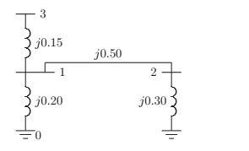
Former la matrice Impédance Zbus pour les réseaux ci-contre
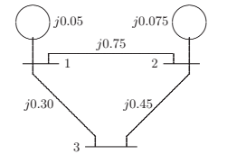
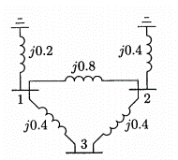

Réseaux 1 Réseaux 2 Réseau 3

Exercice 02

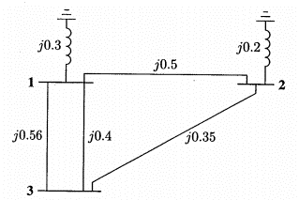
Donner la nouvelle matrice Impédance Zbus pour
le réseau ci-contre si on élémines la branche (1-3)
avec Zb = j0.56
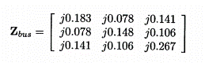

Exercice 03
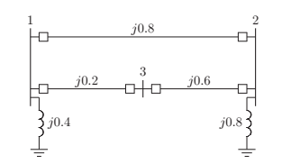
Donner la nouvelle matrice Impédance Zbus pour
le réseau ci-contre si on élémines la branche (1-2)
avec Zb = j0.8
